关于2026届毕业生清缴费用的通知

2026届毕业生：
在此特别提示离校前仍有应缴未交住宿费、学费等情形的同学，请尽快登录缴费平台完成费用清缴，清缴欠费操作路径：
1、登录学校VPN
https://webvpn.cueb.edu.cn
- 进入“学生缴费”
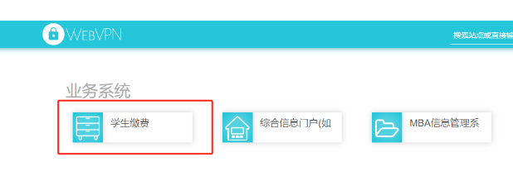
学生费用清缴完毕后， 财务处将每日定期将已完成缴费的学生信息在离校系统中进行确认。如需详细了解欠费情况或咨询缴费问题，可联系财务处收费管理办公室。

办公地址：博纳楼315办公室
办公电话：83952292 杨老师
办公时间：工作日8:00-11:30，13:00-16:00

财务处
2026年5月20日

